法治觀念 融入教學
教育部從95年度開始，補助國立政治大學等22所大學校院辦理「95年度中小學及社區法治教育計畫」，希望透過教材生活化、教法多元化、法制評量實用化等方式，落實學校法治教育，建立青少年法治觀念，並進一步預防青少年犯罪。95年度共舉辦189場次，其中，有多所學校長期推動法治教育，成效不錯。
宣導與犯罪預防並重
基隆市南榮國中長期耕耘法治教育，學校不定期請專家、學者、警察人員前來演講，針對犯罪預防、青少年使用網路、出入網咖等問題，進行宣導與預防。希望從改變學生行為開始，加強學生法治觀念。
南榮國中學務主任黃明智說，校園安全、犯罪防治、網路運用都是法治教育重點，網路交友、誹謗同學都是最常見的網路問題。
南榮國中也以積極引導方式，鼓勵學生正向發展。黃明智說，學校鼓勵學生加入童軍團，相互合作，培養榮譽感，希望減少學生暴力行為，同時也積極反霸凌，對於較容易被欺負的學生給予支持與安慰，主動關懷，孩子沒有暴力行為，違反法律規定的情事也相對減少。
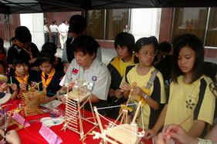 | 

南榮國中所有學生都加入童軍團，學習互助合作，培養榮譽感 | 南榮國中邀請殷光華講師的德育演講
民主討論 自訂班規
宜蘭縣南屏國小從五、六年前開始推動法治教育，該校總務主任張培源表示，法律是透過理性思考，開發智慧與討論後，訂定而成，使民眾獲得保障。要推動法治教育，應該從小灌輸法治觀念，讓學生熟悉法律、並且遵循。
學校如何培養學生的法治教育？從班規訂定開始。班規如同法律，讓學生以理性討論方式，訂出班級的遵守事項、懲罰條款等，張培源說，讓學生如同制定法律一樣討論班規，是最好的法治教育，也是學習法治精神最佳的方式。
此外，學校也推出「法治週刊」，內容提供多種與學生切身相關的案例。以學校竊盜案件為例，老師不應有先入為主想法，也應讓被懷疑者有發言機會，而非要求認罪。他指出，教師應認清自己並非警察，不是要找出小偷移送法辦，而是教孩子別再偷竊，所以，校園推動法治教育，不僅學生需要加強，教師也應該學習。
 | 

宜蘭縣舉辦法治教育種子教師研習活動 | 南屏國小主任吳昌倫推動法治教育列車，輪流到各班演講
融入教學潛移默化
台北縣板橋市忠孝國中校長鄭秋榮表示，民主與法治一體兩面，法治觀念是國民基本知識，學校相當重視，將法治教育列入學校行事曆中，排為「行事課程」，設計法治周活動包括專題演講、反詐騙、反綁架宣導等。並設計各種活潑的學習單及民主法治教育測驗題，提供學生思考判斷與練習。
學校也積極增進親師合作，並推動校園民主，由學生參與學生自治會、性別平等委員會等，從生活中學習民主與法治。而為了讓學生產生警惕作用，學校還邀請脊椎損傷者協會成員來校現身說法，向學生宣導反飆車。
鄭秋榮說，學校絕對以理性、勸導的管教方式，希望減少師生衝突，增進親、師、生之間的和諧，減少學生暴力，學生犯罪機率也降低。推動法治教育，家庭教育同樣重要，家長以身作則刻不容緩。
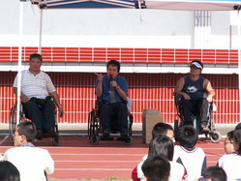 | 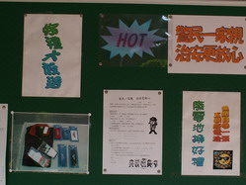
忠孝國中邀請脊椎損傷者協會進行反飆車法治教育宣導 | 全民拼治安：警民合作打擊犯罪教學活動

